Адкрытае акцыянернае таварыства  «Лiдская мэблевая фабрыка»  ААТ «Лiдская мэблевая фабрыка»  вул. Мопраўская, 4, 231300, г. Лiда, Гродзенская вобл.  Р/р 3012140374016 у ЦБП № 401  ААТ «БПБ-Збербанк» у г. Лiдзе,  МФО 153001369, УНП 500012155  Тэл.: (0154) 52-86-78, тэл./факс (0154) 52-86-88  E-mail: market_lidamebel@mail.lida.by, www. lidamebel.by | Открытое акционерное общество  «Лидская мебельная фабрика»  ОАО «Лидская мебельная фабрика»  ул. Мопровская, 4, 231300, г. Лида, Гродненская обл.  Р/с 3012140374016 в ЦБУ № 401  ОАО «БПС-Сбербанк» в г. Лиде,  МФО 153001369, УНП 500012155  Тел.: (0154) 52-86-78, тел./факс (0154) 52-86-88  E-mail: market_lidamebel@mail.lida.by, www. lidamebel.by
Коммерческое предложение

ОАО «Лидская мебельная фабрика» производитель мебели из массива березы и сосны производит широкий ассортимент корпусной, офисной мебели и мебели для агротуристического направления. Мы заинтересованы в надежных партнёрах и региональных дилерах. Для наших контрагентов мы готовы обеспечить:
- разнообразный и оригинальный ассортимент мебели,
- гарантированные поставки,
- качественную продукцию,
- возможность технического и сервисного обслуживания за рубежом;
- построение современного стильного интерьера и интерьеров в стиле «Прованс» и «Кантри»,
- широкие возможности для дизайнеров и создателей интерьера.
Для производства и отделки нашей мебели используются экологически чистые материалы. Интересен и широк ассортимент программ «Викинг», «Викинг GL» и «Провинция». Программа мебели «Провинция» изготовлена по эксклюзивной дизайнерской разработке из массива берёзы, с применением классической итальянской фурнитуры. Цвет программы подчеркивает изысканность и роскошь мебели. Мебель серии «Викинг» изготовлена из массива сосны с применением эффекта искусственного старения, имитирующего «червоточины» и «потертости». В дизайне мебели используются декоративные резные элементы и фурнитура ручной ковки. Изделия обрабатываются составом на основе пчелиного воска по специальной технологии. Структура дерева при этом становится яркой и полностью подчеркивает природную красоту, что создает эффект «антикварной» мебели. Программа мебели «Викинг GL» изготовлена из массива сосны с эффектом искусственного старения, путём выборки межслоевой древесины, методом «браширования»; отделка выполнена экологически чистыми водными лакокрасочными материалами. Также фабрика специализируется на производстве комбинированной мебели для спален «Глория-6», «Глория-8». Наборы мебели изготовлены из массива березы и (или) сосны в сочетании с шпонированной ДСП. Налажено производство мебели офисной и для спален из ламинированной ДСП в сочетании с элементами МДФ, с применением кромочной ленты ПВХ и современной фурнитуры. Код "ТН ВЭД 9403601009" — Мебель деревянная для столовых и жилых комнат прочая.
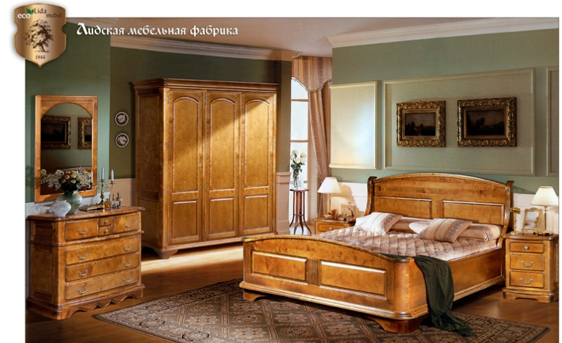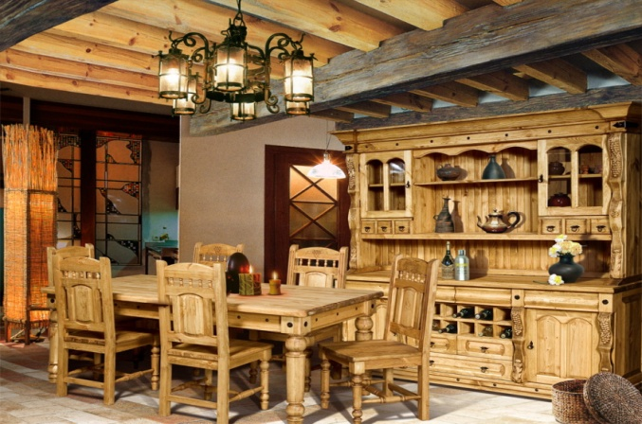

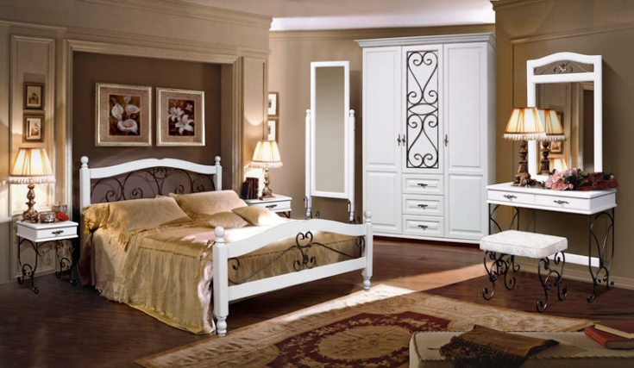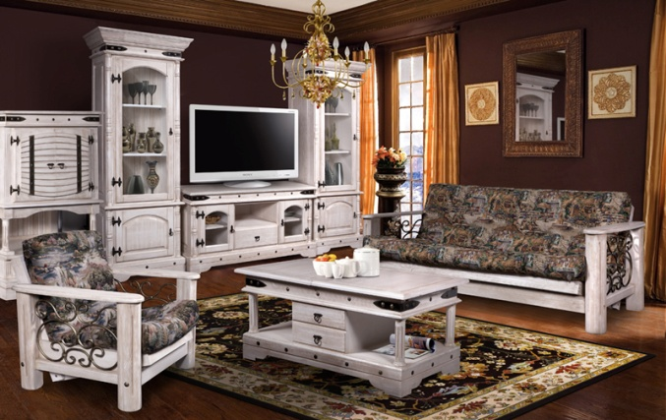

Мы ищем торговых партнеров, дилеров, официальных представителей для продвижения нашей продукции в Вашем регионе, доставка осуществляется на условиях FCA.
Условия продажи товаров: переговоры.
Наши преимущества:
- собственные производственные мощности,
- оригинальный дизайн мебели, изготовленной из натуральных, экологически чистых материалов,
- гибкие условия сотрудничества,
- низкие оптовые цены, скидки (в зависимости от условий и сроков оплаты, объемов приобретаемой продукции),
- сертификаты качества на весь ассортимент изготавливаемой мебели (ISO 9001:2009).

Контактные данные:
Республика Беларусь, Гродненская область г. Лида, ул. Мопровская, 4
Тел. +375154 52-05-36 (Управление продаж и маркетинга)
e-mail: infolidamebel@mail.ru, lidamebel@mail.ru
www.lidamebel.by

С уважением,
Директор А.А. Козлов

